Informacje ogólne

Niniejszy podręcznik dotyczy sterownika AF300
Jedynie upoważniony personel może obsługiwać system.
! UWAGA!

Cechy

AF300 wspiera następujące funkcje:

- 3 obwody pomiarowe czujników wejściowych dla instalacji dwu-przewodowych z opornikiem obciążeniowym. Obwody pomiarowe wykrywają przerwania, zwarcia przewodu 0V, zwarcia na napięciu wyjściowym oraz opór pasożytniczy wywołany korozją / przedostaniem się wody do układu czujnika.

- Obwody pomiarowe czujników wejściowych mogą też służyć jako przełączniki ciśnienia lub wejścia nadzorujące. Sposób ich wykorzystania można programować. Jednoczesna praca przełączników ciśnienia oraz wejść nadzorujących jest niemożliwa.

- Wyjścia są zabezpieczone przed zwarciami / przepięciami oraz przeciążeniem za pomocą zabezpieczeń termicznych.

- Natychmiastowe zgłaszanie do procesora dla każdego wejściowego obwodu pomiarowego w przypadku zwarcia / przeciążenia.

- Brak możliwości niezamierzonego uruchomienia systemu tłumienia w przypadku wystąpienia zwarcia lub zewnętrznego napięcia w obwodzie zapłonu.

- Obciążenie wyjściowe monitorowane okresowo za pomocą impulsu 8 mA. Umożliwia to wykrycie awarii obciążenia lub błędu styku. Natychmiastowe zgłaszanie zwrotne do procesora indywidualnie dla każdego kanału.

- Jedno dodatkowe wyjście alarmowe (prąd stały 5 A, lub 10 A przez 10 sekund).

- Trzy wyjścia impulsu zapłonu (35 V, 15 A), poddawane zapłonowi jedno po drugim (sekwencyjnie).

- Interfejs sterowania obsługiwany za pomocą zabezpieczonego przycisku „FIRE” (zapłon), chronionego przed przypadkowym / nieupoważnionym użyciem oraz wielofunkcyjnego przycisku „TEST / SILENCE / DELAY” (test, cisza, opóźnienie) z 5 diodami LED (stan, ostrzeżenie / awaria, pętla alarmu 1, pętla alarmu 2, pętla alarmu 3). Dowolność programowania diod LED.

- Wykrywanie podnapięcia.

- Zabezpieczenie przed odwróceniem biegunowości.

Ustawienia standardowe

W momencie dostawy interfejs sterowania skonfigurowany jest do pracy z 9V baterią litową jako źródła zasilania rezerwowego w przypadku korzystania z zasilania zewnętrznego. W przypadku braku zasilania zewnętrznego, bateria służy jako samodzielne źródło energii, dzięki czemu urządzenie jest całkowicie niezależne od zewnętrznych źródeł zasilania.

Specyfikacja techniczna

Ogólne
  - Główne napięcie robocze: 9 V do 36 V DC
  - Napięcie nominalne: 24 V DC
  - Wtórne napięcie rezerwowe z baterii: 9 V DC / 1200 mAh
  - Prąd czuwania: maks. 70 mA
  - Maks. prąd obciążenia: maks. 120 mA
  - Zakres temperatur roboczych: -10°C do 60°C (w razie użycia specjalnej baterii - 40°C do 85°C)
  - Czas pracy w trybie rezerwowym (min.): 4 h
  - Klasa ochrony: IP65
  - Układ sterowania: Zintegrowany
  - Napięcie pomiarowe dla styków pętli zwrotnej: 35 V maks.
  - Prąd pomiarowy dla styków pętli zwrotnej: 3-10 mA (wstępny)

Połączenia / przewody
  - 1x zasilanie
  - 3x dwu-przewodowy obwód pomiarowy czujników wejściowych
  - 3x wyjście z maks. prądem 15 A
  - 1x wyjście alarmowe (wyjście zarezerwowane) z maks. prądem 5 A

I/O | nazwa | opis | przekrój | pin
I | KL 30 | Napięcie baterii (9 do 36 V) | 0,5 mm² | X1-9
I | KL 31 | GND KL31 | 1,5 mm² | X1-1
I | S1A | BM1; układ wykrywania pożarów miejscowych; EOL 1,8k Ohm | 0,5 mm² | X1-10
I | S1B | BM1; układ wykrywania pożarów miejscowych; EOL 1,8k Ohm | 0,5 mm² | X1-12
I | S2A | BM2; złącze czujnika ciśnienia | 0,5 mm² | X1-13
I | S2B | BM2; złącze czujnika ciśnienia | 0,5 mm² | X1-14
I | S3A | Nieużywane | 0,5 mm² | X1-16
I | S3B | Nieużywane | 0,5 mm² | X1-17
O | Z1H | Zawór magnet. butli gazowej, po stronie wyższej | 0,75 mm² | X1-3
O | Z1L | Zawór magnet. butli gazowej, po stronie niższej | 0,75 mm² | X1-6
O | Z2H | Nieużywane | 0,75 mm² | X1-4
O | Z2L | Nieużywane | 0,75 mm² | X1-7
O | Z3H | Nieużywane | 0,75 mm² | X1-5
O | Z3L | Nieużywane | 0,75 mm² | X1-8
O | A1S | Nieużywane | 0,5 mm² | X1-15
O | A20 | Nieużywane | 0,5 mm² | X1-23
O | A2S | Nieużywane | 0,5 mm² | X1-21
O | A2P | Nieużywane | 0,5 mm² | X1-22
O | GND | Nieużywane | 0,5 mm² | X1-2
I/O | CANH | Nieużywane | 0,5 mm² | X1-20
O | CAN GND | Nieużywane | 0,5 mm² | X1-19
I/O | CANL | Nieużywane | 0,5 mm² | X1-18

Wspierane normy
  - AS 5062-2006: Australijska norma przeciwpożarowa dla urządzeń mobilnych i przenośnych (jeszcze nie obowiązuje)
  - FM 5970 (jeszcze nie obowiązuje)
  - UN/ECE R10 i R107

Obsługiwane baterie
  - ANSMANN 9 V litowa PP3 / 5021023-01 dla zakresu temperatur -10°C do 60°C
  - RS Pro 9 V / 0095-554-019 dla zakresu temperatur -40°C do 85°C

Panel sterowania

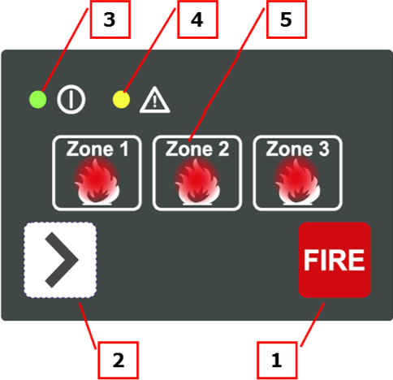
Przycisk FIRE (pożar)
Z przycisku można korzystać jedynie w sytuacjach wyjątkowych.
! UWAGA!

Aby natychmiast ręcznie aktywować układ gaszenia, należy nacisnąć przycisk FIRE (pożar).

! WAŻNE!
Przycisk FIRE jest zabezpieczony plastikowym kapturkiem, który podlega wymianie na nowy po każdym użyciu przycisku.

Przycisk ACTION (praca)
Normalny tryb pracy.
  - Krótkie naciśnięcie nie powoduje żadnego działania.
  - Długie naciśnięcie uruchamia auto-test diod LED i alarmu.
Tryb ostrzegawczy i diagnostyczny:

Krótkie naciśnięcie
    - Pierwsze naciśnięcie powoduje wyciszenie sygnału ostrzeżenia
    - Każde kolejne naciśnięcie powoduje wyświetlenie „Ekranu awarii” (kody migania). W przypadku wystąpienia chociażby jednego błędu.
  - Długie naciśnięcie powoduje wyzerowanie ostrzeżeń. (Ostrzeżenia ulegną wyzerowaniu tylko, jeśli użytkownik znajduje się na „Ekranie awarii”).
Tryb alarmowy:
  - Krótkie naciśnięcie powoduje opóźnienie uruchomienia o 15 sekund.
  - Długie naciśnięcie powoduje wyciszenie alarmu

Zielona dioda LED
  - Miga – AF300 uruchamia się.
  - Miga wolno – AF300 pracuje w trybie awaryjnym z zasilaniem sieciowym.
  - Świeci stale – AF300 pracuje w trybie normalnym.

Żółta dioda LED
Tryb ostrzegawczy i diagnostyczny
  - Miga – pojawiło się ostrzeżenie, ale nie zostało ono jeszcze zbadane.
  - Świeci stale – aktualnie występuje ostrzeżenie.

Czerwona dioda LED strefy
Wykryto pożar w strefie X. Automatycznie uruchomiony został system gaszenia.
  - Miga – odliczanie do uruchomienia alarmu.
  - Świeci stale – alarm uruchomiony.

Obsługa interfejsu AF300

Uruchamianie AF300
Po podłączeniu AF300 do zasilania, przez 20 sekund migać będzie zielona dioda LED, co oznacza, że AF300 jest w trybie uruchamiania początkowego. Po zakończeniu tego trybu, wszystkie diody LED będą migać przez 2 sekundy oraz słyszalny będzie sygnał dźwiękowy. AF300 przejdzie następnie do trybu roboczego, na co wskazywać będzie zapalenie się zielonej diody LED.
Jeśli dowolna z monitorowanych stref nie będzie w trybie roboczym podczas uruchamiania początkowego AF300, migać zacznie żółta, ostrzegawcza dioda LED oraz dioda LED strefy, oraz uruchomiony zostanie sygnał dźwiękowy. System gaszenia nie zostanie w takim wypadku uruchomiony. Należy sprawdzić daną strefę i jeśli będzie ona gotowa do pracy, alarmy zostaną wyzerowane.

Normalny tryb pracy
W normalnym trybie pracy AF300 monitoruje wszystkie 3 strefy w celu wykrycia ewentualnego pożaru. Długie naciśnięcie przycisku ACTION (praca) gdy AF300 jest w normalnym trybie pracy spowoduje uruchomienie sygnału dźwiękowego oraz zapalenie się wszystkich diod LED.

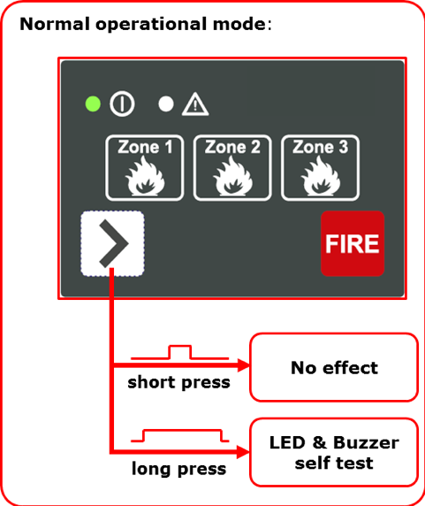

Tryb alarmowy
W razie wykrycia pożaru w dowolnej ze stref, dioda LED strefy zacznie migać oraz uruchomiony zostanie sygnał dźwiękowy. Intensywność migania diody LED oraz sygnału dźwiękowego będą wzrastać do momentu uruchomienia układu gaszenia.

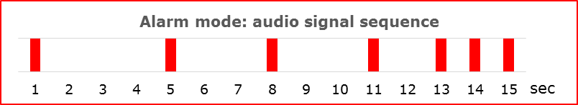
Po uruchomieniu układu gaszenia dioda LED będzie świecić się stale oraz sygnał dźwiękowy zmieni się na stały.
Uruchomienie układu następuje z 15-sekundowym opóźnieniem, a sam układ uruchomiony zostaje na 3 sekundy.
Alarm można wyciszyć naciskając przycisk ACTION (praca) przez 0,8 sekundy. Naciśnięcie przycisku ACTION (praca) krócej niż 0,8 sekundy spowoduje wyzerowanie czasu opóźnienia na 15 sekund.
W razie wykrycia pożaru w innej strefie, licznik czasu nie zostanie wyzerowany na 15 sekund. Po upływie początkowego okresu opóźnienia, układ gaszenia w Strefie 1 zostanie uruchomiony na 3 sekundy, po czym nastąpi uruchomienie układu gaszenia w Strefie 2, również na 3 sekundy.
Naciśnięcie przycisku FIRE (pożar) spowoduje sekwencyjne uruchomienie układów gaszenia w poszczególnych strefach, każdego na 3 sekundy.

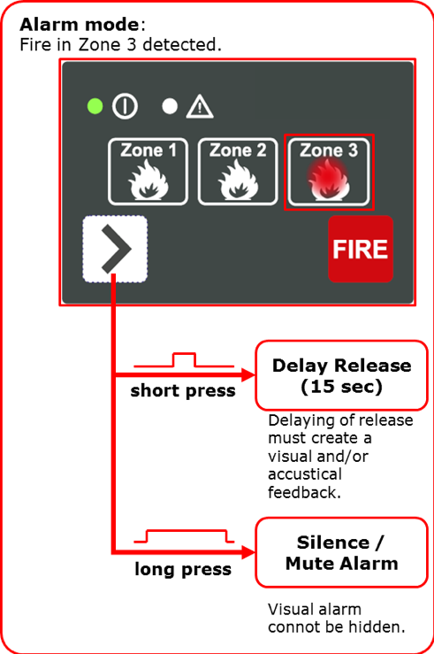

Tryb ostrzegawczy i diagnostyczny
W razie wystąpienia ostrzeżenia, żółta dioda LED zacznie migać a sygnał dźwiękowy zostanie 3-krotnie uruchomiony w przeciągu 5 sekund (w trybie awaryjnym z zasilaniem sieciowym: 3-krotnie co 10 sekund).

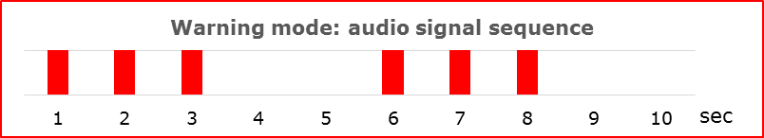

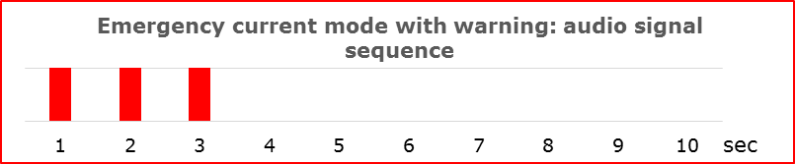

Krótkie naciśnięcie przycisku ACTION (praca) spowoduje wyciszenie sygnału dźwiękowego. Każde kolejne naciśnięcie przycisku ACTION (praca) krócej niż 0,8 sekundy spowoduje wyświetlenie kodów błędów - przy czym w trybie alarmowym funkcja ta nie działa.
Długie naciśnięcie przycisku ACTION (praca) w trakcie wyświetlania kodów błędów spowoduje skasowanie wszystkich kodów błędów.
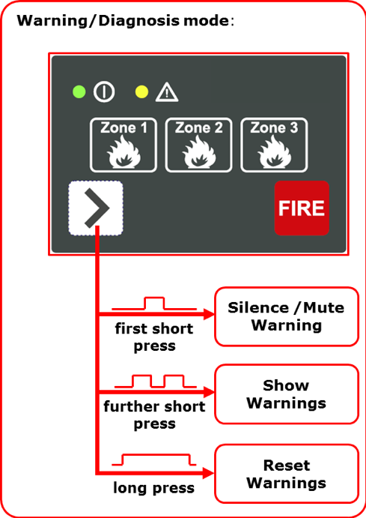
Wszystkie 3 diody LED zamigają jednocześnie przed i po wyświetleniu kodu błędu. Każdy kod stanowi kombinację 3 migających czerwonych diod LED, np. gdy dioda Strefy 2 miga raz i gdy dioda Strefy 3 miga trzy razy, oznacza to wystąpienie błędu numer 9 „Przerwany przewód siłownika 2”. Opis pozostałych kodów błędów znajduje się w poniższej tabeli.
Po upływie 30 sekund bezczynności kody błędów nie są dalej wyświetlane.

Nr | Błąd | Z1 | Z2 | Z3
1 | Awaria w obwodzie czujników 1 | 0 | 0 | 1
2 | Awaria w obwodzie czujników 2 | 0 | 0 | 2
3 | Awaria w obwodzie czujników 3 | 0 | 0 | 3
7 | Przerwany przewód siłownika 1 | 0 | 1 | 1
9 | Przerwany przewód siłownika 2 | 0 | 1 | 3
11 | Przerwany przewód siłownika 3 | 0 | 1 | 5

Tryb awaryjny z zasilaniem rezerwowym
AF300 nie ma zasilania sieciowego i jest zasilany z wbudowanej baterii.
! UWAGA!
! UWAGA!

W trybie awaryjnym z zasilaniem rezerwowym AF300 może działać co najmniej cztery (4) godziny.

W trybie tym nie działa wyjście zarezerwowane ALOUT.
Zielona dioda LED zacznie powoli migać, a alarm wyda sygnał dźwiękowy dwukrotnie w ciągu 10 sekund. W trybie tym strefy monitorowane są jedynie raz na 10 sekund.

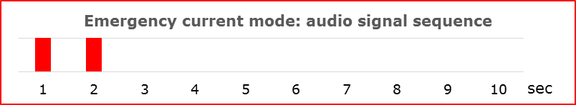
! WAŻNE!

Za każdym razem, gdy AF300 pracował w trybie awaryjnym z zasilaniem rezerwowym, konieczna będzie wymiana baterii.

Zerowanie AF300
Aby wyzerować AF300 należy jednocześnie i przez co najmniej 3 sekundy nacisnąć przyciski FIRE (pożar) i ACTION (praca).

Serwis i konserwacja

Kontrole codzienne
Należy wykonywać codzienną kontrolę sprawności diod LED. Należy również sprawdzać, czy pojawiły się komunikaty ostrzegawcze i czy urządzenie rozpoczyna pracę w trybie normalnym.

Kontrole cotygodniowe
Kontrolę wszystkich diod LED i sygnału dźwiękowego wykonuje się poprzez naciśnięcie przycisku ACTION (praca) gdy urządzenie pracuje w trybie normalnym.

Kontrole coroczne
Raz w roku należy wykonać oględziny wszystkich przewodów i złącz.

Serwis układu gaszenia
! WAŻNE!

W razie wykonywania serwisu układu gaszenia, urządzenie AF300 należy odłączyć od zasilania i należy wyjąć z niego baterię. Ma to na celu niedopuszczenie do niezamierzonego uruchomienia układu gaszenia przez AF300.

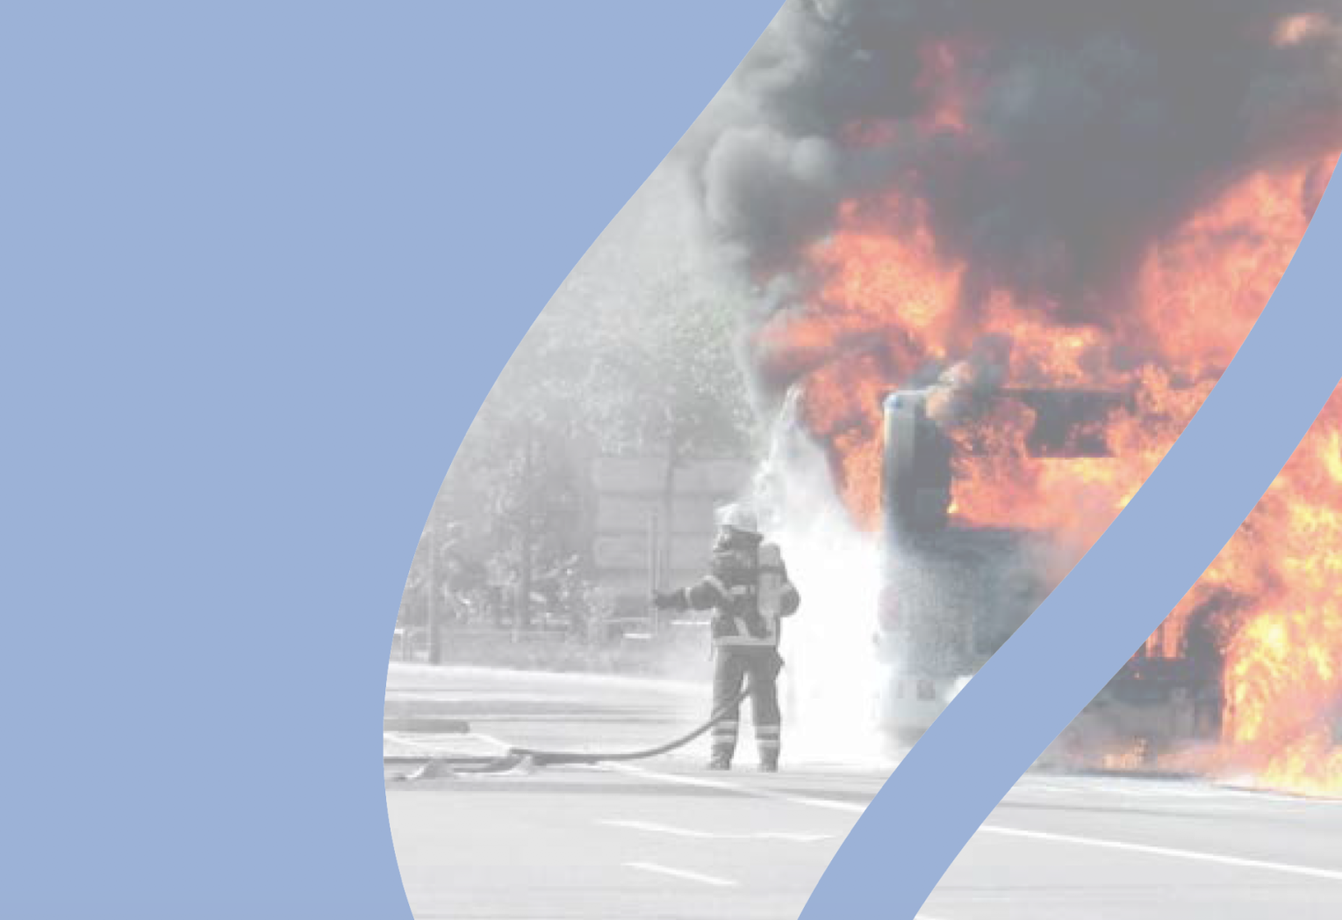

firedect gmbh Leibnizstraße 4
72202 Nagold
Tel: 07452 – 929 289 – 0
Email: info@firedect.de Web: www.firedect.de

